ABC PRANIA - JAK CZYTAĆ SYMBOLE NA METKACH
Sam proces prania jest prosty – polega na wrzuceniu ubrań do automatu, dodaniu proszku i nastawieniu odpowiedniego programu. Problem zaczyna się wcześniej. Ubrania należy posortować, a tutaj liczy się kolor, rodzaj tkaniny oraz temperatura prania. Z kolorem i tkaniną powinniśmy sobie poradzić bez niczyjej pomocy, natomiast o temperaturze prania poinformują nas symbole na metkach naszych ubrań. Symbole na metkach pomocne są do prawidłowego suszenia, prasowania, prania chemicznego oraz używania wybielaczy i odplamiaczy.
Często mamy problem z odczytaniem symboli, sama nie wszystkie pamiętam i korzystam ze ściągi, którą zobaczycie poniżej.

PRANIE
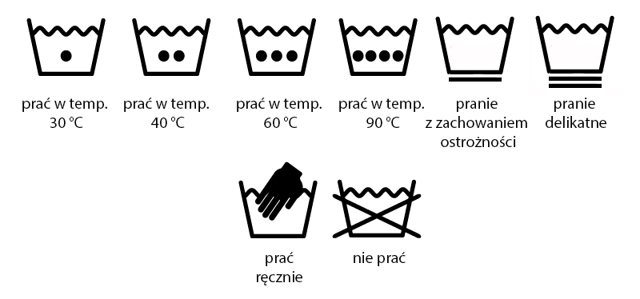
NIE PRAĆ oznacza całkowity zakaz prania w wodzie i sygnalizuje czyszczenie. Ubrania z takim symbolem nie mogą być prane ręcznie ani maszynowo.
PRANIE DELIKATNE dotyczy tkanin syntetycznych
PRANIE Z ZACHOWANIEM OSTROŻNOŚCI informuje, że ubranie musi być prane w systemie łagodnym i często oznacza wybór programu do prania tkanin delikatnych.

PRASOWANIE
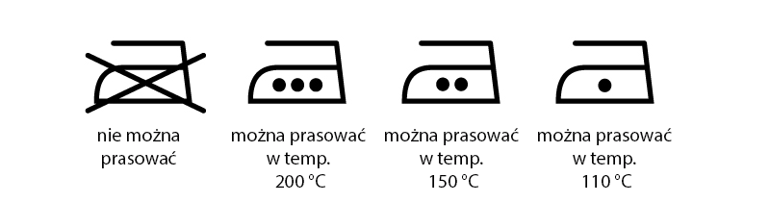
Prasowanie do temperatury 110 °C dotyczy prasowania wiskozy, nylonu, poliakrylu itp. Ubrania powinny być prasowane bez użycia pary.
Prasowanie do temperatury 150 °C dotyczy prasowania wełny, nylonu, wiskozy, poliestru. Można prasować przy użyciu pary.
Prasowanie do temperatury 200 °C dotyczy prasowania bawełny i lnu

SUSZENIE
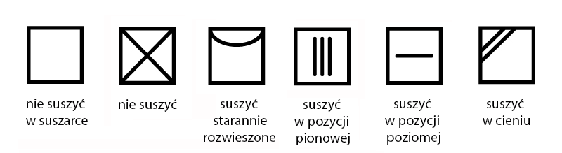

SUSZENIE W SUSZARCE BĘBNOWEJ
Wiedząc jak suszyć w suszarce bębnowej oszczędzisz czas oraz zapobiegniesz skurczeniu się ubrań. Dlatego jeśli spotkasz takie symbole na metkach swoich ubrań, to musisz wiedzieć co one oznaczają.
Tak jak przy symbolach prasowania, tak przy suszeniu kropki oznaczają temperaturę.
Jedna kropka oznacza suszenie w niższej temperaturze, wybieramy wtedy tryb łagodny. Taki program automatycznie redukuje prędkość obracania się bębna.

STOSOWANIE WYBIELACZY I ODPLAMIACZY
